## 信息查询模块

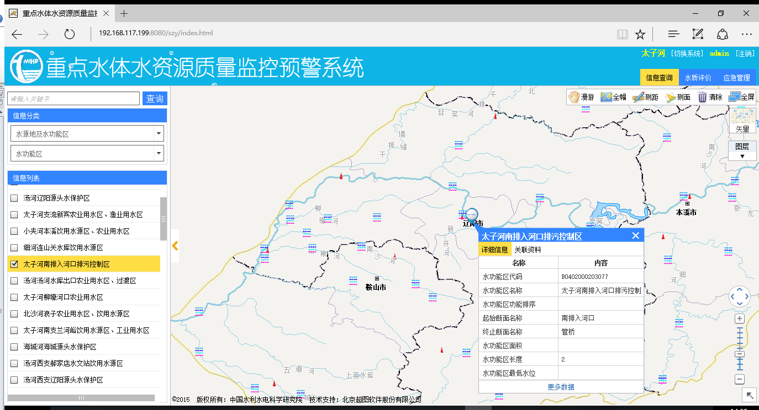

### 1.1）【李轩已完成】

水功能区气泡，需显示该水功能区的起始断面名称、终止断面名称、控制断面名称

### 1.2）【超图】

水功能区地图交互，高亮显示该水功能区的区域，同时显示该水功能区的起始断面、终止断面、控制断面

### 1.3）断面地图显示【李轩已完成】

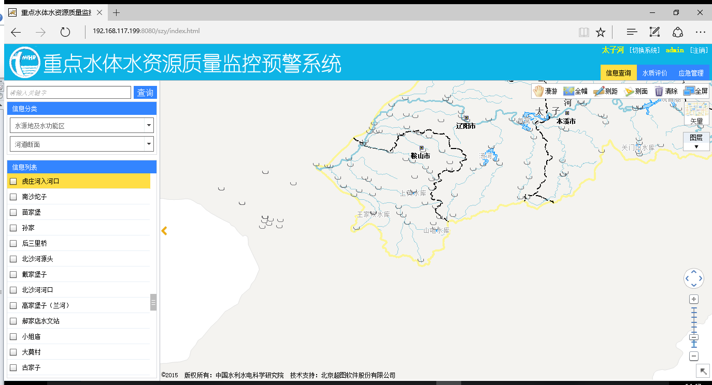

流域外断面不显示

## 水质评价

### 2.1）（李慧完成）

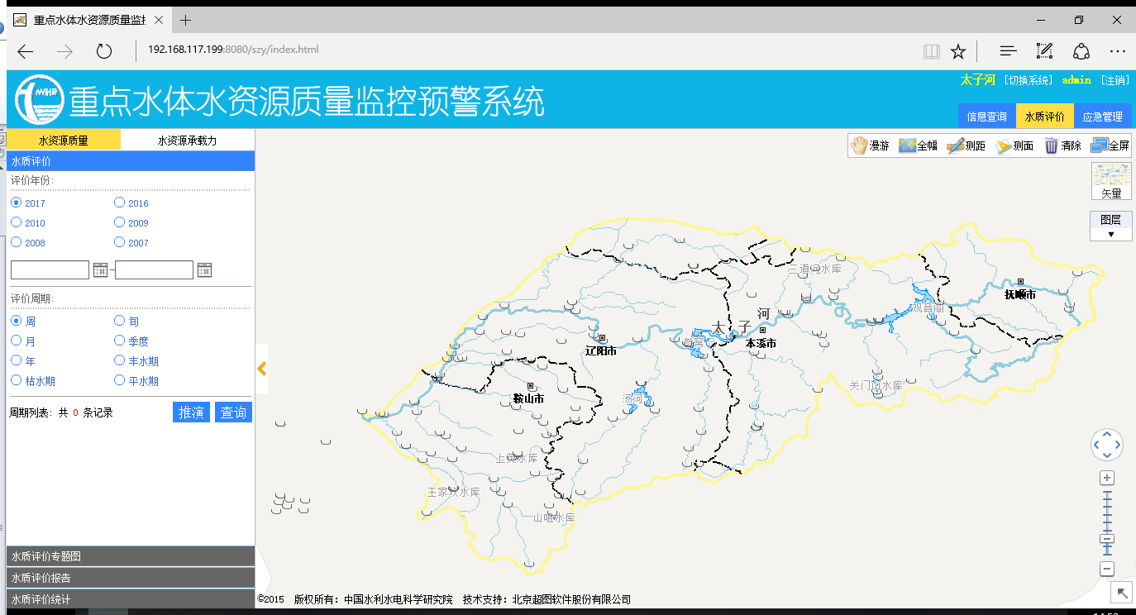

进入水资源质量界面时，缺省显示该流域内的所有水功能区范围图，按水功能区的目标水质颜色渲染。

方法名：getDefaultWaterFounc

参数：water_body_id（928FE3EF219048C5BFEF749785476164）

### 2.2）（超图完成）

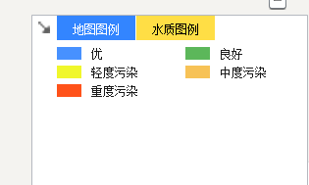该类图例取消，同时按

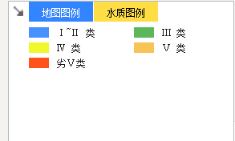I类（蓝色）、II类（绿色）、III类（黄色）、IV类（红色）、V类（紫色）、劣V类（黑色）显示

### 2.3）（超图完成）

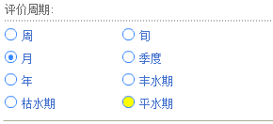水质评价周期“月”为缺省

### 2.4）（超图完成）

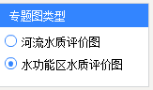专题图类型“水功能区水质评价图”为缺省，位置调换为第一位。

### 2.5）添加切换“水功能区目标水质图”按钮（超图完成）

### 2.6）（李慧完成）

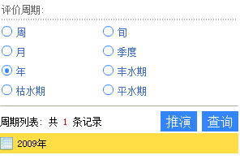

评价周期：周、丰水期、枯水期、平水期对应的周期列表，显示起止日期

### 2.7）水功能区水质评价（李慧完成）

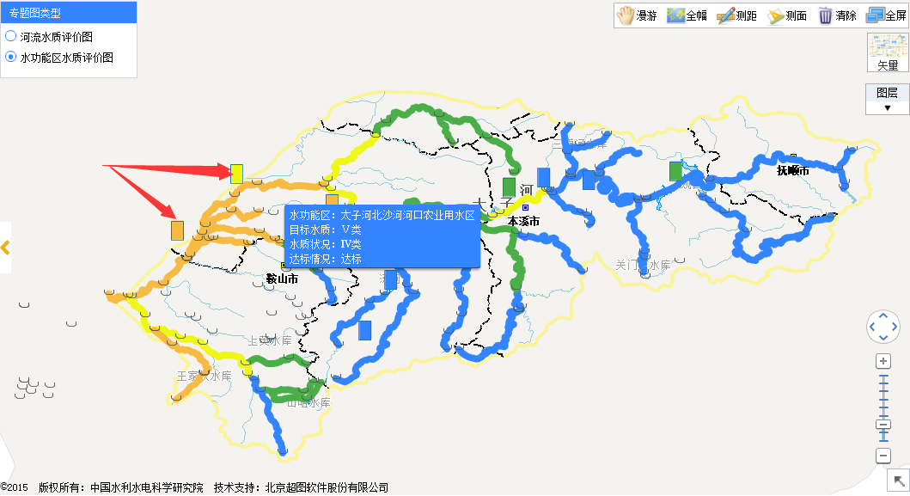

### 2.8）取消箭头所指图标，保留鼠标停留在水功能区时显示蓝色气泡的功能（超图完成）

### 2.9）地图渲染，按评价结果显示（超图完成）

### 2.10）（超图完成）

**鼠标停留在流域内所有水功能区都要能显示蓝色气泡详情，有评价结果的按实际结果显示，没有结果的只显示名称、目标水质信息，水质状况和达标情况填写无。**

### 2.11）水资源承载力（李慧完成）

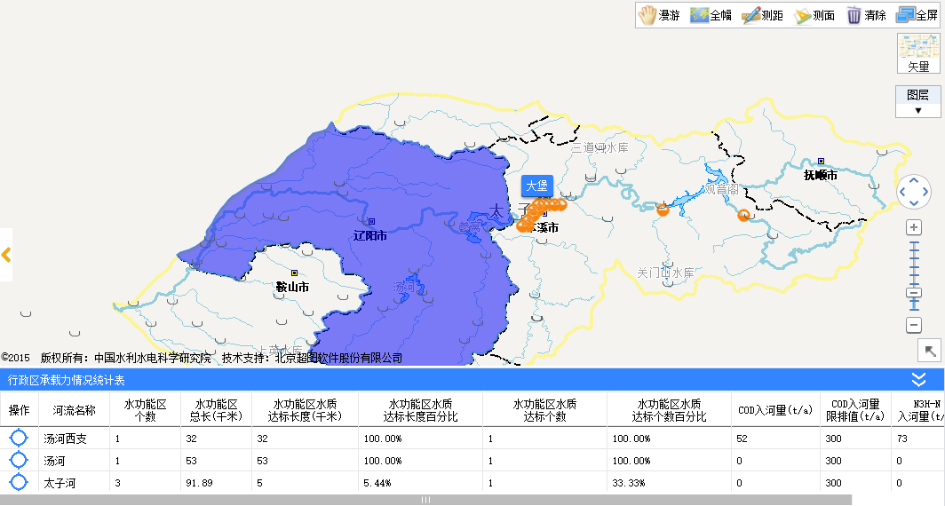

### 2.12）没有承载力评价结果的行政区也需要响应鼠标点击事件（李慧完成）

### 2.13）无论是否有承载力评价结果，点击后显示辖内所有河流、水功能区、排污口的排污信息，有值显示，无值置空。（李慧完成）

### 2.14）水质评价统计

河流水质评价统计列表不变。

水功能区水质评价统计和水功能区水质评价统计详情 是同级查询，需要做成切换查看方式；同样，断面或者水质站的同上

## 应急管理

### 3.1）标签位置对换(超图完成)

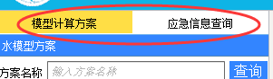

### 3.2）断面剖面图(翟仕召完成)

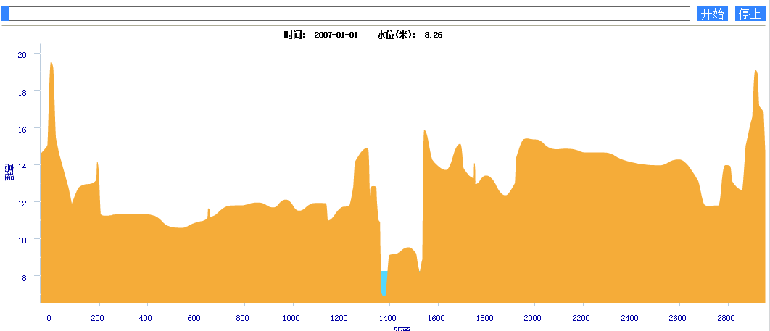

以最低点为中心，左右各取300米距离整理数据显示（300米这个数值设置为可配置参数）

### 3.3）常规模型，污染物浓度演示，“提示信息”，随断面图标位置显示(超图完成)

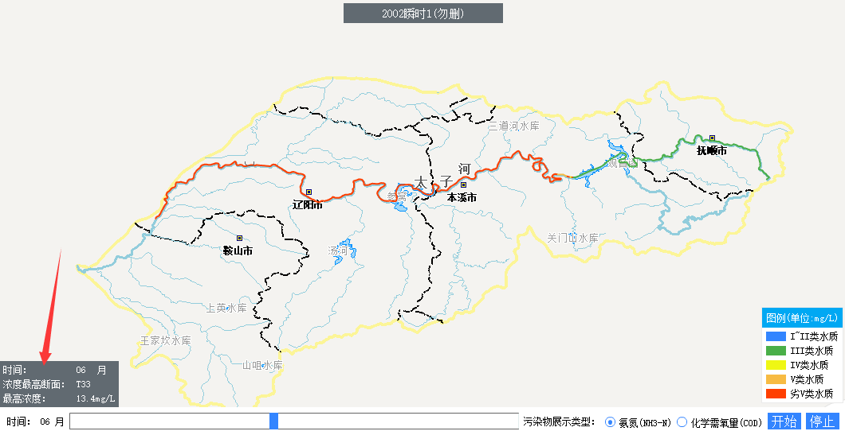

### 3.4）瞬时模型，污染物浓度演示，按断面、按步长、及浓度超标值渐变渲染(翟仕召完成)

### 3.5）瞬时模型，结果展示，以步长为单位画一曲线，计算了多少步骤，就有多少条曲线；图例显示也是也是相应步骤数；曲线数值不用求月平均，直接从WQ.PLT读取，第一步对应模型的起始时间（见水质模型参数里）(翟仕召完成)

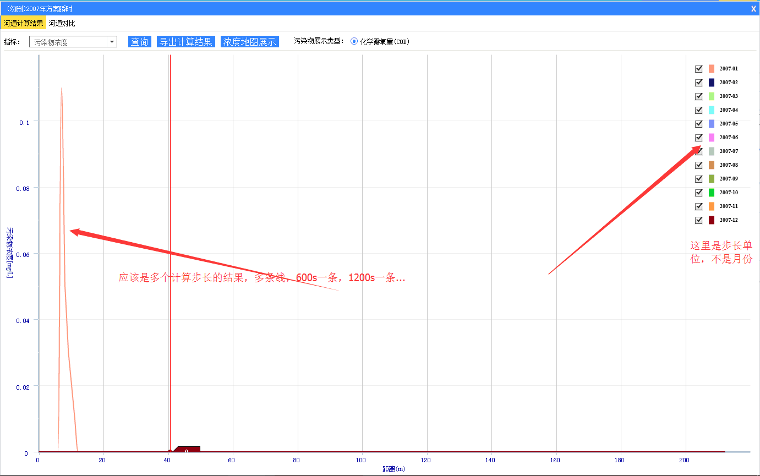

展示如下图所示，

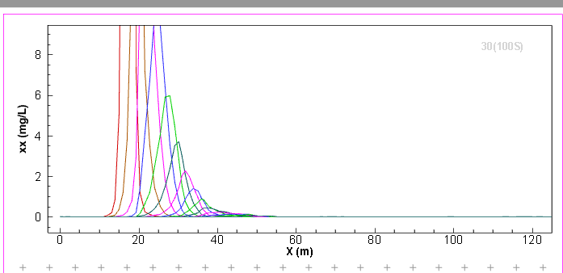

### 3.6）瞬时模型污染浓度演示，单位为计算步长，而不是月(翟仕召完成)

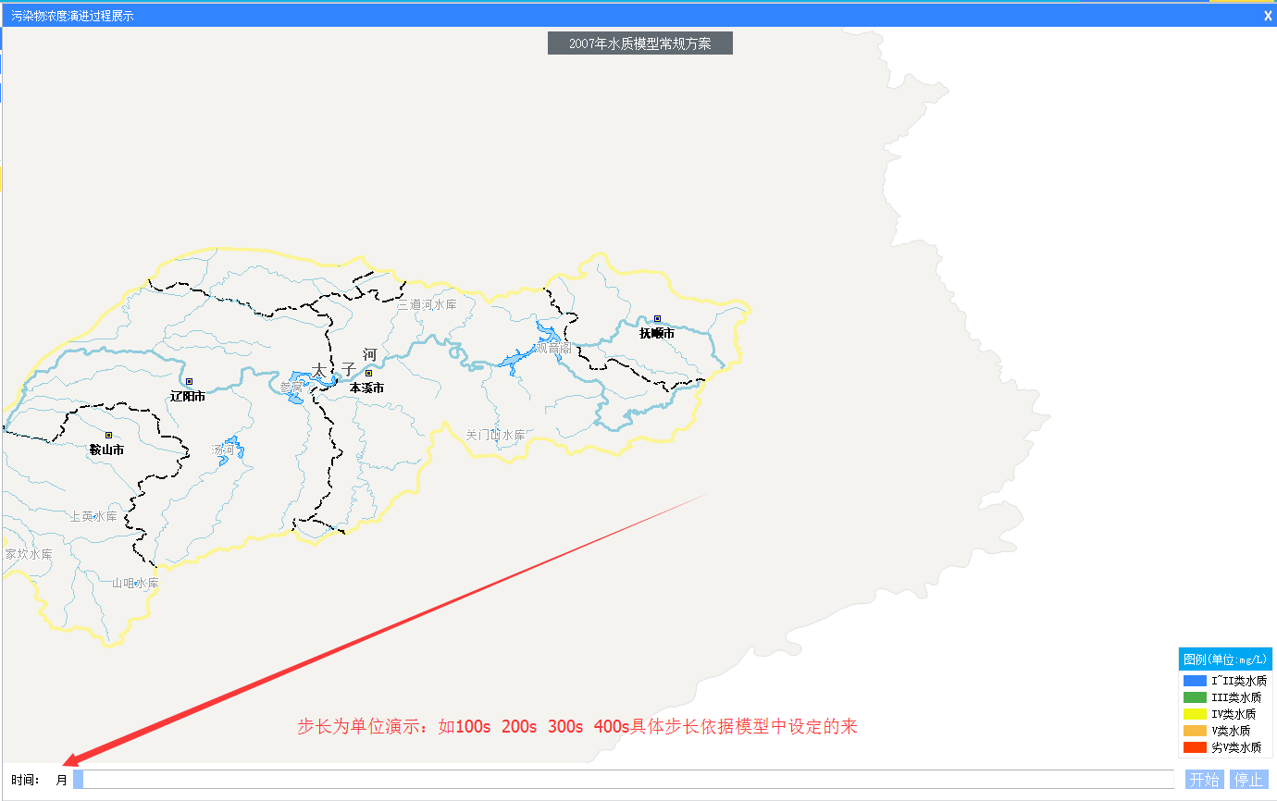

### 3.7）模型方案创建，河网地形所有参数，固化处理(翟仕召完成)